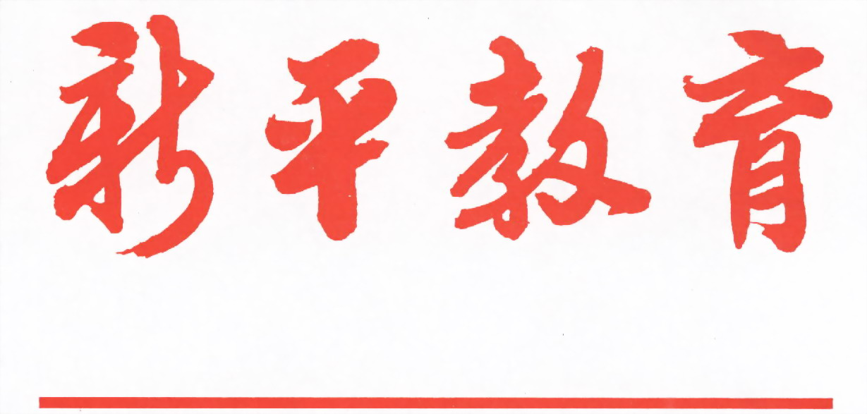

第一八八期

新平彝族傣族自治县教育局编 二O一七年六月十四日

喜迎十九大 我向习爷爷说句心里话
--新平县第二小学“喜迎十九大我向习爷爷说句心里话”系列活动
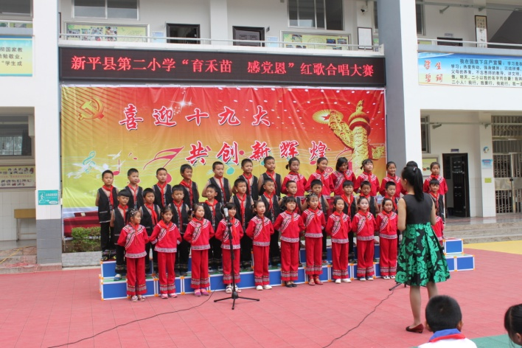
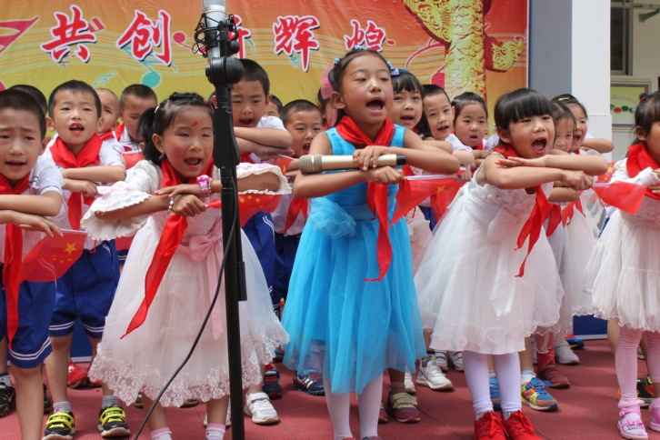

为贯彻落实全国少工委开展好“喜迎十九大——我向习爷爷说句心里话”的活动要求，扎实推进《少先队改革方案》中该项内容的重要指示精神，新平县第二小学少先队大队部积极响应党的号召，系列活动在校园的各个角落里活跃起来。
1.大队会议商讨“心里话”
新平县第二小学少先大队的小干部们在少先队总辅导员的领导下，利用大队会议，对我校“喜迎十九大——我向习爷爷说句心里话”的活动内容展开了充分的讨论，大家发挥想象力，各抒己见，明确了活动内容和目标。
2.红领巾广播站采访“心里话”
新平县第二小学红领巾爱心广播站的小记者们，深入队员中间去，检验了队员们对此次活动的认识和了解，并随机采访，聆听了队员们朴素的心声，希望能在校园内外做更多的环保行动、希望能努力学习去北京等等，搜集到队员们真情实意、平易近人的心里话。
3.红歌嘹亮唱出“心里话”
歌词传真情，歌声诉衷肠，队员们在嘹亮的红歌声中，感受党的关怀和民族的希望，立志奋发图强。2017年6月1日新平县第二小学举行庆“六·一”红歌合唱大赛。各班级用独具匠心的唱法、大气磅礴的歌声和旋律歌颂了中华民族自强不息的伟大精神、阔步向前的豪迈气概，唱出了新时代少年对党、对祖国、对社会主义的浓厚深情和热情讴歌，歌声催人奋进，气势振奋人心。
此次新平县第二小学“喜迎十九大——我向习爷爷说句心里话”主题活动，还设计了主题队会、绘画比赛、心愿卡、寄语等环节，接下来在大队的组织下，队员们的全体参与下，继续深入挖掘，提炼升华，抓关键节点，传队员心声，激励队员们奋发向上，让党的关怀和领袖形象在少年儿童心中扎根，让党的要求激励少年儿童奋发向上。进一步引导了学校少先队员立志向、有梦想，热爱党，热爱祖国，热爱人民，为实现中华民族伟大复兴的中国梦时刻准备着。（新平县教育局供稿）

